**Министерство науки и высшего образования Российской Федерации**

федеральное государственное автономное образовательное учреждение

высшего образования

**«НАЦИОНАЛЬНЫЙ ИССЛЕДОВАТЕЛЬСКИЙ**

**ТОМСКИЙ ПОЛИТЕХНИЧЕСКИЙ УНИВЕРСИТЕТ»**

Инженерная школа природных ресурсов

Направление подготовки Химическая технология

Отделение химической инженерии

**УГЛУБЛЕННЫЙ КУРС ИНФОРМАТИКИ**

**Отчет по индивидуальному заданию № 1**

Выполнил студент гр. 4Г02 Файзуллина Алина Маратовна

(Подпись)

___9__ ____июня_________ 2021 г.

Отчет принят:

Преподаватель

доцент ОХИ ИШПР, к.т.н. В.А. Чузлов

(Подпись)

_____ _____________ 2021г.

Томск 2021 г.

**Задание 1**

По данному механизму химической реакции и уравнениям материального баланса вычислить изменение концентраций химических веществ с использованием алгоритмов методов Эйлера и Рунге-Кутты.



Исходные данные:

при t=0 СА(0)=0.75 моль/л; СВ(0)= 1.2 моль/л; СС(0)=0.9

t = [0;1], с шагом h=0.1; k1=0.01 л2/моль2с k2=0.98 л2/моль2с

**Программная реализация:**

**1)** Метод Эйлера

**function** equations(time: real; c, k: **array of** real): **array of** real;

**begin**

result := ArrFill(c.Length, 0.0);

result[0] := k[1] * c[2] - k[0] * c[0] * c[1] * c[1] * c[1];

result[1] := k[1] * c[2] - 3 * k[0] * c[0] * c[1] * c[1] * c[1];

result[2] := 3 * k[0] * c[0] * c[1] * c[1] * c[1] - k[1] * c[2]

**end**;

**function** Eiler(f: **function**(time: real; c, k: **array of** real): **array of** real;

time, c0, k: **array of** real; h: real): **array of array of** real;

**begin**

**var** count := Trunc((time[1] - time[0]) / h) +1;

SetLength(result, count);

**for var** i := 0 **to** result.High **do**

SetLength(result[i], c0.Length);

**var** t := time[0];

result[0] := c0;

**for var** i := 1 **to** count-1 **do**

**begin**

**var** right_parts := f(t, result[i-1], k);

**for var** j := 0 **to** result[i].High **do**

result[i][j] := result[i-1][j] + h * right_parts[j];

t += h

**end**;

**end**;

**begin**

**var** time := Arr(0.0, 1.0);

**var** c0 := Arr(0.75, 1.2, 0.9);

**var** k := Arr(0.01, 0.98);

**var** c := Eiler(equations, time, c0, k, 0.1);

**for var** i := 0 **to** c.High **do**

**begin**

**for var** j := 0 **to** c[i].High **do**

write(c[i][j]:8:4);

writeln

**end**;

**end**.

2) Метод Рунге-Кутты

**function** equations(time: real; c, k: **array of** real): **array of** real;

**begin**

result := ArrFill(c.Length, 0.0);

result[0] := k[1] * c[2] - k[0] * c[0] * c[1] * c[1] * c[1];

result[1] := k[1] * c[2] - 3 * k[0] * c[0] * c[1] * c[1] * c[1];

result[2] := 3 * k[0] * c[0] * c[1] * c[1] * c[1] - k[1] * c[2]

**end**;

**function** RK(f: **function**(time: real; c, k: **array of** real): **array of** real;

time, c0, k: **array of** real; h: real): **array of array of** real;

**function** sum(a: real; arr1, arr2: **array of** real): **array of** real;

**begin**

result := ArrFill(arr1.Length, 0.0);

**for var** i := 0 **to** result.High **do**

result[i] += arr1[i] + a * arr2[i]

**end**;

**begin**

**var** count := Trunc((time[1] - time[0]) / h) +1;

SetLength(result, count);

**for var** i := 0 **to** result.High **do**

SetLength(result[i], c0.Length);

**var** t := time[0];

**var** k1, k2, k3, k4: **array of** real;

result[0] := c0;

**for var** i := 1 **to** count-1 **do**

**begin**

k1 := f(t, result[i-1], k);

k2 := f(t + 2 / 2, sum(h / 2, result[i-1], k1), k);

k3 := f(t + 2 / 2, sum(h / 2, result[i-1], k2), k);

k4 := f(t + 2 / 2, sum(h / 2, result[i-1], k3), k);

**for var** j := 0 **to** result[i].High **do**

result[i][j] := result[i-1][j] + h / 6 * (k1[j] + 2 * k2[j] + 2 * k3[j] + k4[j]);

t += h

**end**;

**end**;

**begin**

**var** time := Arr(0.0, 1.0);

**var** c0 := Arr(0.75, 1.2, 0.9);

**var** k := Arr(0.01, 0.98);

**var** c := RK(equations, time, c0, k, 0.1);

**for var** i := 0 **to** c.High **do**

**begin**

**for var** j := 0 **to** c[i].High **do**

write(c[i][j]:8:4);

writeln

**end**;

**end**.

**Ответ**:

1)

0.7500 1.2000 0.9000

0.8369 1.2843 0.8157

0.9151 1.3589 0.7411

0.9854 1.4247 0.6753

1.0487 1.4823 0.6177

1.1058 1.5326 0.5674

1.1575 1.5763 0.5237

1.2043 1.6140 0.4860

1.2468 1.6464 0.4536

1.2857 1.6742 0.4258

1.3214 1.6978 0.4022

2)

0.7500 1.2000 0.9000

0.8334 1.2804 0.8196

0.9088 1.3520 0.7480

0.9770 1.4153 0.6847

1.0388 1.4711 0.6289

1.0949 1.5201 0.5799

1.1459 1.5630 0.5370

1.1924 1.6003 0.4997

1.2349 1.6326 0.4674

1.2740 1.6606 0.4394

1.3101 1.6846 0.4154

**Графики:**

1)

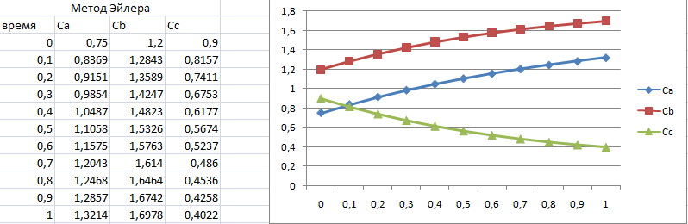

2)

